КУ «Нефтеюганский центр занятости населения»

информирует

ИТОГИ ТРУДОВОГО ЛЕТА 2017

Закончилось лето. Для одних это время отдыха, а для других – возможность устроиться на работу, получить карманные деньги и потратить их на свою маленькую мечту. Зарабатывание денег своими силами помогает подростку стать более самостоятельным, оценить тяжесть труда, сделать выводы, что заработная плата не дается легко, выбрать стереотип трудового поведения, который может повлиять на их взрослый профессиональный путь.
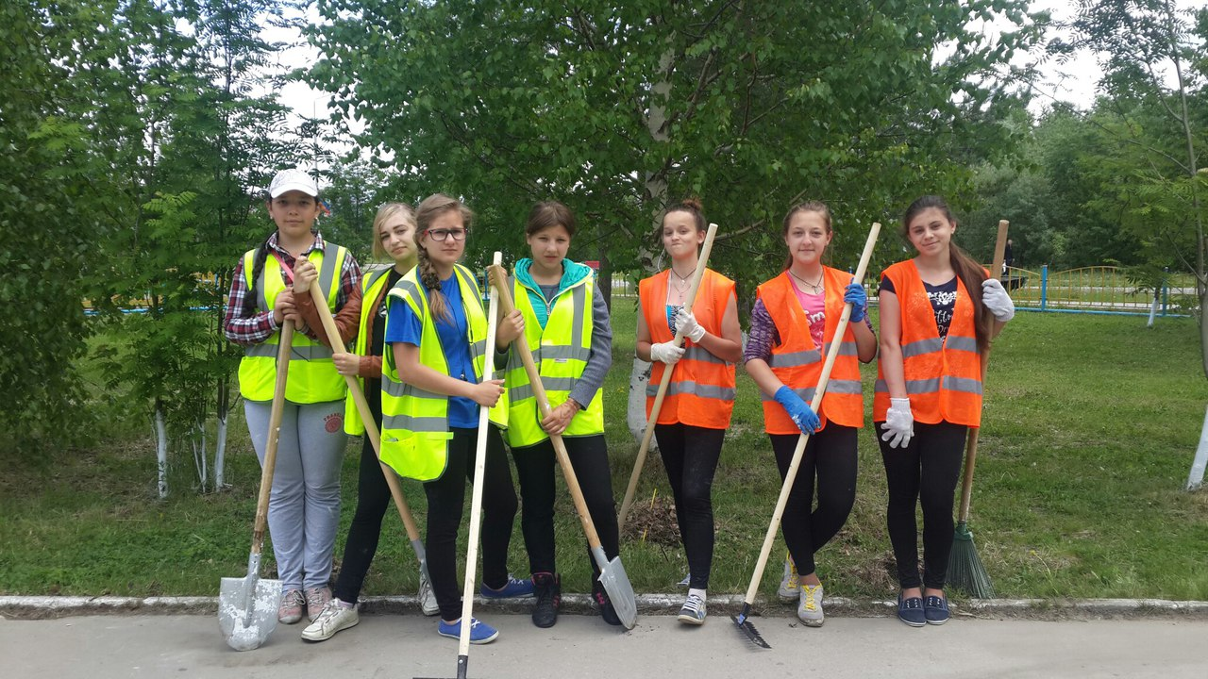
Основным направлением обеспечения трудовой занятости подростков является временное трудоустройство несовершеннолетних граждан в возрасте от 14 до 18 лет в свободное от учебы время. Временная занятость подростков способствует их приобщению к труду и получению профессиональных навыков, повышению уровня материальной поддержки детей из малообеспеченных семей, является профилактикой безнадзорности, правонарушений, асоциальных явлений среди подростков. Участие в данном мероприятии позволяет трудоустроиться на временную работу учащимся общеобразовательных школ и образовательных организаций профессионального образования, как в период каникул, так и в свободное от учебы время в течение всего учебного года. При проведении мероприятий по организации временного трудоустройства несовершеннолетних граждан в первоочередном порядке обеспечивается занятость подростков, состоящих на различных видах профилактического учета, оказавшихся в трудной жизненной ситуации. Основной целью летней занятости подростков является профилактика детской преступности и правонарушений, предупреждение детской беспризорности, приобщение несовершеннолетних к общественно-полезному труду, умение подростков ориентироваться в условиях современного рынка труда.
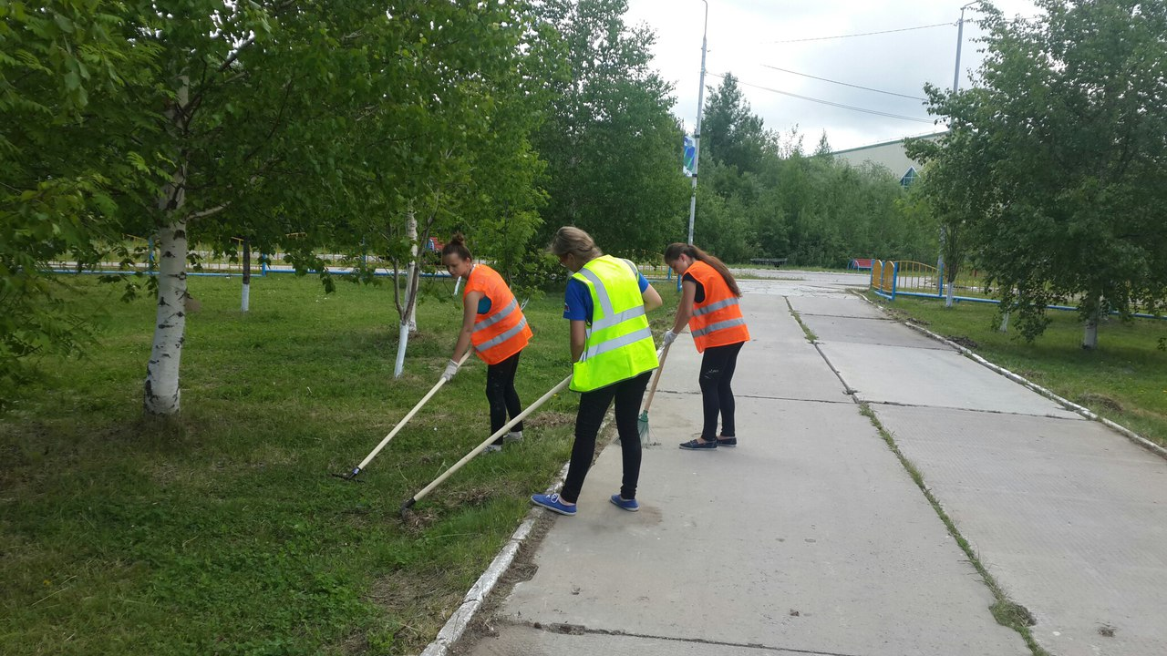
Трудовая занятость несовершеннолетних граждан в рамках мероприятия Программы «Организация временного трудоустройства несовершеннолетних граждан в возрасте от 14 до 18 лет в свободное от учебы время» является одним их важных направлений в работе Нефтеюганского центра занятости населения. Так, в летний период при участии центра занятости было трудоустроено 879 несовершеннолетних (из них 483 – по г.Нефтеюганску и 396 - по Нефтеюганскому району) на рабочие места, созданные согласно 21 заключенному договору о совместной деятельности по организации временного трудоустройства с работодателями различных форм собственности.
Основные виды работ, которые выполняли подростки: благоустройство и озеленение, подсобные работы, курьерские работы, уборка территории, уход за растениями, другие доступные виды трудовой деятельности, разрешенные Трудовым Кодексом Российской Федерации для несовершеннолетних граждан. Доход участников временных работ складывается из двух составляющих: заработной платы работодателя и материальной поддержки, перечисляемой центром занятости населения. Размер материальной поддержки несовершеннолетнего гражданина в возрасте от 14 до 18 лет за полный месяц фактического участия во временных работах равен минимальной величине пособия по безработице, увеличенной на размер районного коэффициента в автономном округе (1275 рублей).
Подробная информация в КУ «Нефтеюганский центр занятости населения» по адресу: г.Нефтеюганск, 2 мкр., дом 24, кабинет 103, отдел содействия занятости населения, профобучения и профориентации( тел. 8-34

